VOTO EM SEPARADO DA COMISSÃO DE EDUCAÇÃO E CULTURA

AO PROJETO DE LEI Nº 1174 DE 2019

De autoria das Deputadas Janaina Paschoal, Letícia Aguiar e Valéria Bolsonaro, o projeto em epígrafe confere a mulheres exclusividade nos cuidados íntimos com crianças na Educação Infantil.
Nos termos do item 2 do parágrafo único do artigo 148 do Regimento Interno, o projeto esteve em pauta nos dias correspondentes às 127ª a 131ª Sessões Ordinárias (de 17/10 a 23/10/2019), recebendo o substitutivo nº 1.
Decorrido o prazo de pauta, a propositura foi encaminhada à Comissão de Constituição, Justiça e Redação que, por meio do Parecer nº 838/2021, exarou parecer favorável ao projeto e ao substitutivo nº 1 quanto aos aspectos constitucional, legal e jurídico, conforme previsto no §1º do artigo 31 do Regimento Interno desta Egrégia Casa Parlamentar.
Em seguida, na sequência do processo legislativo, o projeto foi encaminhado a esta Comissão de Educação e Cultura, a fim de ser apreciado nos termos do §4 do artigo 31.
Em que pese a manifestação favorável ao projeto na forma do Substitutivo nº 1 da Relatora Designada, Excelentíssima Sra. Deputada Leci Brandão, entende-se que o projeto deve tramitar na forma original apresentada pelas autoras.
O Projeto de Lei nº 1174 de 2019 foi proposto com a finalidade proteger as crianças no âmbito de instituições de Ensino Infantil, assegurando preferência de atividades que envolvam cuidados íntimos para profissionais do sexo feminino. O substitutivo apresentado, por outro lado, não prevê preferência para mulheres como no texto original, estabelecendo apenas que os profissionais devem ser qualificados e habilitados.
Embora se reconheça, obviamente, que nem todo homem é um abusador, os dados demonstram que a maior parcela dos episódios de crimes sexuais tem como autores indivíduos do sexo masculino e, em regra, são mais danosos, o que demonstra a necessidade de aprovação do projeto em sua redação original.
Com efeito, a propositura original foi instruída com um Termo de Cooperação da Secretaria da Segurança Pública e da Secretaria da Educação do Estado de São Paulo, relativamente ao Projeto Conhecer para Prevenir.
Em 2017, de acordo com o relatório, foram registrados 7.580 casos de estupro de vulnerável no estado, sendo certo que 96% dos autores dos crimes sexuais notificados são do sexo masculino e que há conjunção carnal 26% dos casos. Além disso, de todas as vítimas crianças ou adolescentes, 86% eram do sexo feminino e 14% do masculino. Confira-se:
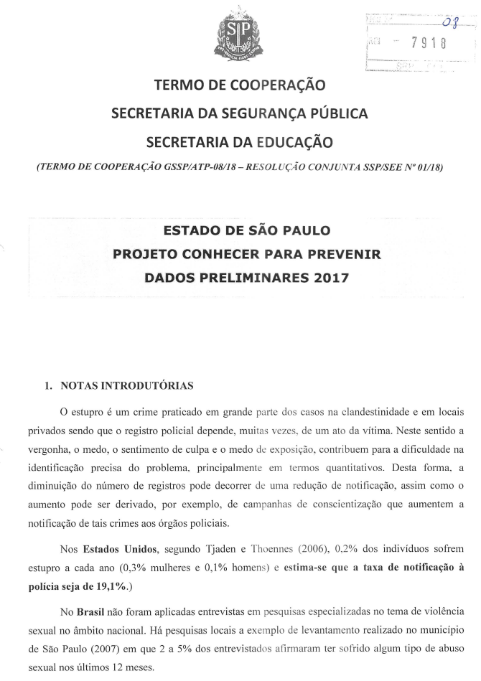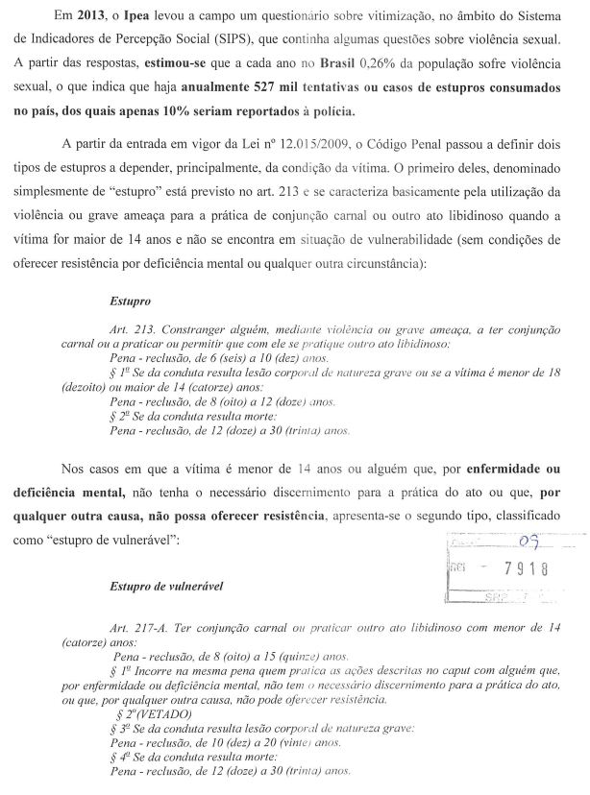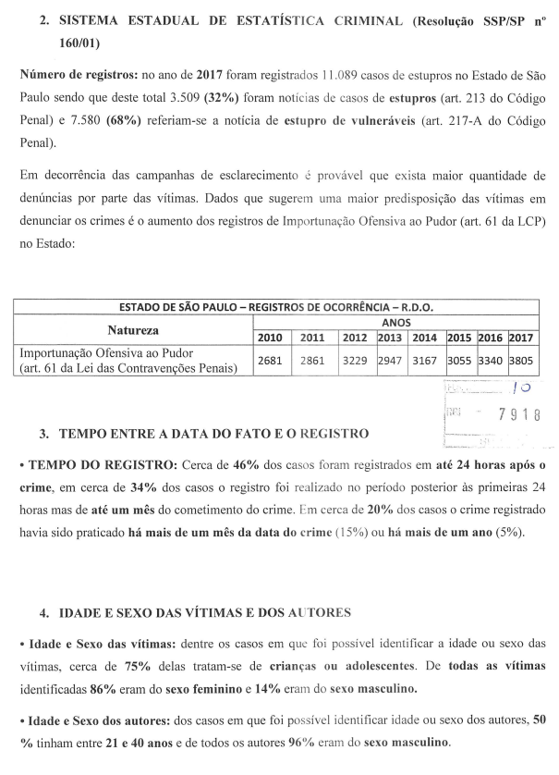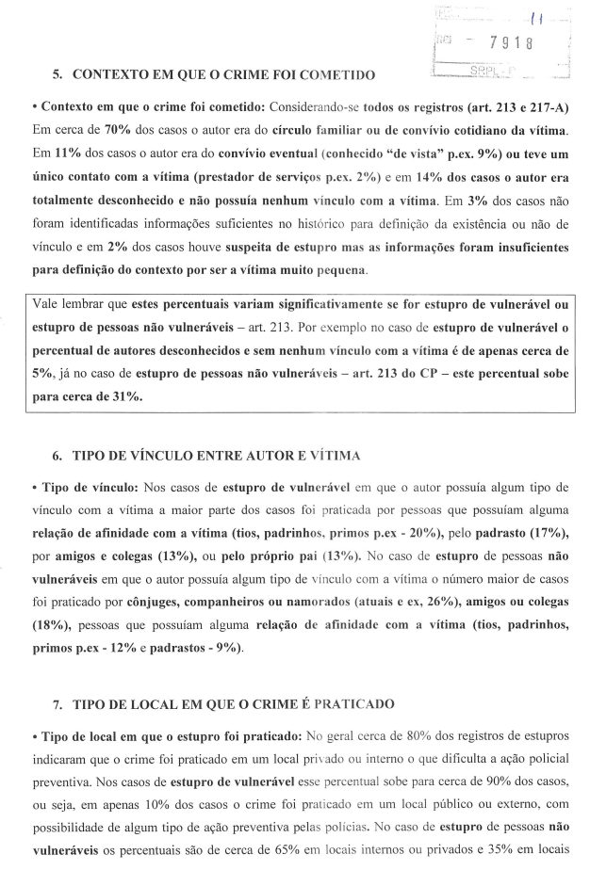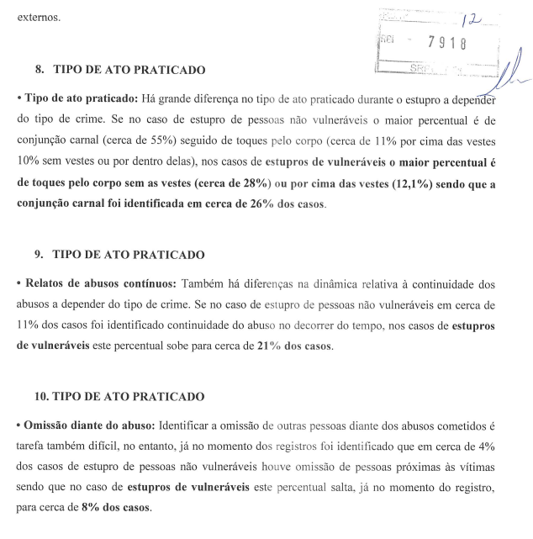
Ressalta-se, ademais, que o nosso estado registrou uma média de 7.577 casos por ano de estupro de vulnerável, tentado ou consumado, de acordo com dados da Secretaria Pública de Segurança nos anos de 2017 a 2019, sendo certo que há subnotificação. (Disponível em: https://www.uol.com.br/universa/noticias/redacao/ 2020/03/02/sao-paulo-tem-media-de-um-caso-de-estupro-de-vulneravel-por-hora.htm)
Seria possível citar, ainda, levantamento feito pela 7º Câmara Criminal do Tribunal de Justiça do Rio Grande do Sul, que traz índice similar, confirmando que 95% dos autores de crimes sexuais contra meninas são homens. (Disponível em: https://www.tjrs.jus.br/novo/noticia/levantamento-mostra-perfil-das-vitimas-de-crime-sexual/)
A justificativa da própria propositura original expõe a relevância de se estabelecer tal restrição. O projeto, uma vez convertido em lei, zelará pela segurança e proteção tanto das crianças, que não serão expostas a situações de possível abuso sexual por parte de profissionais do sexo masculino que trabalham no Ensino Infantil, que poderão, inclusive, exercer suas atividades sem serem submetidos à contínua desconfiança por parte dos genitores e de terceiros, pois poderão se negar a realizar tarefas relacionadas aos cuidados íntimos com as crianças, afastando acusações injustas decorrentes da intranquilidade já manifestada pelas famílias.
A fim de evidenciar que a propositura não causará transtorno às autoridades locais, a justificativa trouxe exemplo das funções constantes do cargo de agente escolar, instituído pela lei do município de Araçatuba, sendo certo que das 32 funções elencadas para o cargo, apenas 6 seriam realizadas preferencialmente por mulheres. Em outras palavras, os profissionais do sexo masculino poderão continuar exercendo funções de cuidados infantis normalmente.
Pelo exposto, uma vez que a proteção de crianças, sobremaneira aquelas que se encontram nos primeiros anos de vida, dada sua vulnerabilidade, diz respeito aos pais e familiares, à escola, e a toda a sociedade, o voto é favorável ao Projeto de Lei nº 1174/2019, na forma da redação original apresentada pelas deputadas autoras, e contrário ao Substitutivo nº 1.

Sala das Comissões, em

Deputado Lucas Bove

